
课 程 实 验 报 告
课程名称： 汇编语言程序设计实践

专业班级：计算机科学与技术计卓2001班
学 号： U2020414556
姓 名： 王怡彬
指导教师： 曹忠升
实验时段： 2022年3月7日~4月29日
实验地点： 东九A314
原创性声明
本人郑重声明：本报告的内容由本人独立完成，有关观点、方法、数据和文献等的引用已经在文中指出。除文中已经注明引用的内容外，本报告不包含任何其他个人或集体已经公开发表的作品或成果，不存在剽窃、抄袭行为。
特此声明！
学生签名：
报告日期：2022.5.13
实验报告成绩评定：
一（50分） | 二（35分） | 三（15分） | 合计（100分）
指导教师签字：
日期：

目录

一、程序设计的全程实践 1
1.1 目的与要求 1
1.2 实验内容 1
1.3 内容1.1的实验过程 1
1.3.1 设计思想 1
1.3.2 流程图 3
1.3.3 源程序 5
1.3.4 实验记录与分析 9
1.4 内容1.2的实验过程 13
1.4.1 实验方法说明 13
1.4.2 实验记录与分析 13
1.5 小结 15
二、利用汇编语言特点的实验 17
2.1目的与要求 17
2.2实验内容 17
2.3实验过程 17
2.3.1实验方法说明 17
2.3.2实验记录与分析 18
2.4小结 25
三、工具环境的体验 26
3.1目的与要求 26
3.2实验过程 26
3.2.1 WINDOWS10下VS2019等工具包 26
3.2.2 DOSBOX下的工具包 28
3.2.3 QEMU下ARMv8的工具包 29
3.3小结 29
参考文献 30

一、程序设计的全程实践

目的与要求
1.掌握汇编语言程序设计的全周期、全流程的基本方法与技术；
2.通过程序调试、数据记录和分析，了解影响设计目标和技术方案的多种因素。

实验内容
内容1.1：采用子程序、宏指令、多模块等编程技术设计实现一个较为完整的计算机系统运行状态的监测系统，给出完整的建模描述、方案设计、结果记录与分析。
内容1.2：初步探索影响设计目标和技术方案的多种因素，主要从指令优化对程序性能的影响，不同的约束条件对程序设计的影响，不同算法的选择对程序与程序结构的影响，不同程序结构对程序设计的影响，不同编程环境的影响等方面进行实践。

内容1.1的实验过程

设计思想
1. 算法思想
使用结构体存储采集到的状态信息；采用宏实现了字符串比较的功能，利用该宏实现登陆验证与重复、终止程序功能；采用子程序实现了根据采集信息计算f的功能、分组复制状态信息的功能和打印MIDF存储区的各组数据的功能；利用跳转指令实现了程序的重复与终止功能。
将整个程序划分为了主模块、计算信息模块、分组复制模块和打印信息模块。

2. 功能模块
(1) 主模块
模块说明：主模块内部实现了登陆验证与重复、终止程序功能，同时通过将计算信息模块、分组复制模块和打印信息模块进行串联，实现了程序的整体功能。
公共符号：状态信息目标存储区：HIGHF, MIDF, LOWF（sdword）
状态信息总个数：N（sdword）
打印格式数据：Fmt1, Fmt2, Fmt3, Fmt6, Fmt7, Fmt8, Fmt9, Fmt10（sbyte）
函数：字符串比较函数（宏）：strcmp macro s1, s2, len
(2) 计算信息模块
模块说明：利用计算函数实现计算信息功能。
外部符号：无
函数：计算函数（子程序）：judge proc stdcall A:dword, B:dword, cc:dword
(3) 分组复制模块
模块说明：利用复制函数实现分组复制状态信息功能。
外部符号：状态信息目标存储区：HIGHF, MIDF, LOWF（sdword）
函数：复制函数（子程序）：move_high proc stdcall，move_mid proc stdcall，move_low proc stdcall
(4) 打印信息模块
模块说明：利用打印函数将存储在MIDF中的状态信息打印出来。
外部符号：状态信息总个数：N（sdword）
打印格式数据：Fmt1, Fmt2, Fmt3, Fmt6, Fmt7, Fmt8, Fmt9, Fmt10（sbyte）
函数：打印函数（子程序）：print_mid proc stdcall
3. 函数说明
(1) 字符串比较函数（宏）
函数名称：strcmp
使用寄存器：EAX、ESI、EDI、ECX
入口参数：待比较字符串地址s1（dword），待比较字符串地址 s2（dword），待比较字串长度len（dword）
函数功能：主要使用cmpsb命令逐字节比较两个字符串的内容，并将结果存储在寄存器EAX中，若相同则设EAX=1，否则设EAX=0。使用了寄存器ESI，EDI和ECX，故将会被其他代码段使用到的寄存器进行了压栈与出栈的保护处理。
(2) 计算函数（子程序）
函数名称：judge
使用寄存器：EAX
入口参数：状态信息A（dword），状态信息B（dword），状态信息C（dword）（由于变量名冲突，在程序中变量名定义为cc）
函数功能：根据f=(5a+b-c+100)/128，利用A，B，C计算f值并存储在EAX中。
(3) 复制函数（子程序）
函数名称：move_high，move_mid，move_low
使用寄存器：EDI、EBX、EAX、EDX
函数功能：将状态信息分别移动到HIGHF、MIDF与LOWF存储区中。EBX中存储状态信息偏移值，EDI中存储当前是第几组信息，利用这两个偏移值完成状态信息的复制。使用EDX作为数据暂存区，使用EAX作为计数器，逐32位地将状态信息复制到对应存储区，直至EAX满足判断条件即状态信息全部复制完成后退出。
(4) 打印函数（子程序）
函数名称：print_mid
使用寄存器：EDI、ESI、EDX
函数功能：将存储在MIDF存储区的状态信息利用printf全部打印出来。

流程图
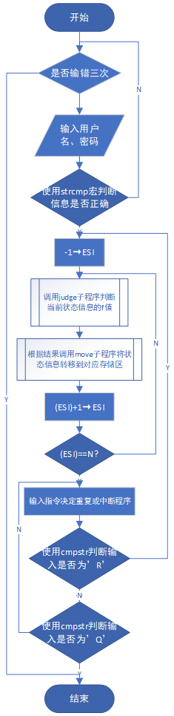
图1.1 主模块流程图
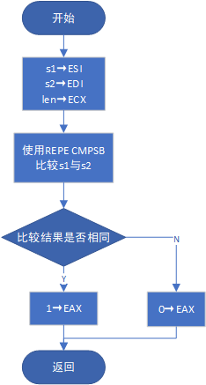
图1.2 字符串比较函数（宏）流程图
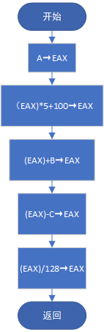
图1.3 计算函数（子程序）流程图
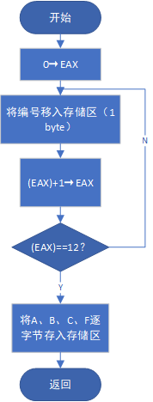
图1.4 复制函数（子程序）流程图

源程序
- main.asm
.386
.model flat, stdcall
extern HIGHF:sdword, MIDF:sdword, LOWF:sdword

STATUS STRUCT
SAMID DB 12 DUP(0)
SDA DD 256809
SDB DD -1023
SDC DD 1265
SF DD 0
STATUS ENDS

.CODE
move_high proc stdcall
mov eax, 0
LOOPHIGH1:
mov dl, byte ptr [ebx][eax]
mov byte ptr HIGHF[edi][eax], dl
inc eax
cmp eax, 12
jne LOOPHIGH1
mov edx, (STATUS PTR [EBX]).SDA
mov HIGHF[edi][12], edx
mov edx, (STATUS PTR [EBX]).SDB
mov HIGHF[edi][16], edx
mov edx, (STATUS PTR [EBX]).SDC
mov HIGHF[edi][20], edx
mov edx, (STATUS PTR [EBX]).SF
mov HIGHF[edi][24], edx
move_high endp

move_mid proc stdcall
mov eax, 0
LOOPMID1:
mov dl, byte ptr [ebx][eax]
mov byte ptr MIDF[edi][eax], dl
inc eax
cmp eax, 12
jne LOOPMID1
mov edx, (STATUS PTR [EBX]).SDA
mov MIDF[edi][12], edx
mov edx, (STATUS PTR [EBX]).SDB
mov MIDF[edi][16], edx
mov edx, (STATUS PTR [EBX]).SDC
mov MIDF[edi][20], edx
mov edx, (STATUS PTR [EBX]).SF
mov MIDF[edi][24], edx

move_mid endp

move_low proc stdcall
mov eax, 0
LOOPLOW1:
mov dl, byte ptr [ebx][eax]
mov byte ptr LOWF[edi][eax], dl
inc eax
cmp eax, 12
jne LOOPLOW1
mov edx, (STATUS PTR [EBX]).SDA
mov LOWF[edi][12], edx
mov edx, (STATUS PTR [EBX]).SDB
mov LOWF[edi][16], edx
mov edx, (STATUS PTR [EBX]).SDC
mov LOWF[edi][20], edx
mov edx, (STATUS PTR [EBX]).SF
mov LOWF[edi][24], edx
ret
move_low endp

END
- judge.asm
.386
.model flat, stdcall

.CODE
judge proc stdcall A:dword, B:dword, cc:dword
mov eax, A
lea eax,[eax+eax*4+100] ;实现a*5+100
add eax, b
sub eax, cc
sar eax, 7 ;实现a/128
;mov edx, 0
;mov ecx, 128
;idiv ecx

ret
judge endp
END
- move.asm
.386
.model flat, stdcall
extern HIGHF:sdword, MIDF:sdword, LOWF:sdword

STATUS STRUCT
SAMID DB 12 DUP(0)
SDA DD 256809
SDB DD -1023
SDC DD 1265
SF DD 0
STATUS ENDS

.CODE
move_high proc stdcall
mov eax, 0
LOOPHIGH1:
mov dl, byte ptr [ebx][eax]
mov byte ptr HIGHF[edi][eax], dl
inc eax
cmp eax, 12
jne LOOPHIGH1
mov edx, (STATUS PTR [EBX]).SDA
mov HIGHF[edi][12], edx
mov edx, (STATUS PTR [EBX]).SDB
mov HIGHF[edi][16], edx
mov edx, (STATUS PTR [EBX]).SDC
mov HIGHF[edi][20], edx
mov edx, (STATUS PTR [EBX]).SF
mov HIGHF[edi][24], edx
move_high endp

move_mid proc stdcall
mov eax, 0
LOOPMID1:
mov dl, byte ptr [ebx][eax]
mov byte ptr MIDF[edi][eax], dl
inc eax
cmp eax, 12
jne LOOPMID1
mov edx, (STATUS PTR [EBX]).SDA
mov MIDF[edi][12], edx
mov edx, (STATUS PTR [EBX]).SDB
mov MIDF[edi][16], edx
mov edx, (STATUS PTR [EBX]).SDC
mov MIDF[edi][20], edx
mov edx, (STATUS PTR [EBX]).SF
mov MIDF[edi][24], edx

move_mid endp

move_low proc stdcall
mov eax, 0
LOOPLOW1:
mov dl, byte ptr [ebx][eax]
mov byte ptr LOWF[edi][eax], dl
inc eax
cmp eax, 12
jne LOOPLOW1
mov edx, (STATUS PTR [EBX]).SDA
mov LOWF[edi][12], edx
mov edx, (STATUS PTR [EBX]).SDB
mov LOWF[edi][16], edx
mov edx, (STATUS PTR [EBX]).SDC
mov LOWF[edi][20], edx
mov edx, (STATUS PTR [EBX]).SF
mov LOWF[edi][24], edx
ret
move_low endp

END
- print.asm
.386
.model flat, stdcall
printf PROTO C :VARARG
includelib libcmt.lib
includelib legacy_stdio_definitions.lib
extern HIGHF:sdword, MIDF:sdword, LOWF:sdword, N:sdword, Fmt1:sbyte, Fmt2:sbyte, Fmt3:sbyte, Fmt6:sbyte, Fmt7:sbyte, Fmt8:sbyte, Fmt9:sbyte, Fmt10:sbyte

STATUS STRUCT
SAMID DB 12 DUP(0)
SDA DD 256809
SDB DD -1023
SDC DD 1265
SF DD 0
STATUS ENDS

.CODE

print_mid proc stdcall
mov edi, 0
mov esi, -1
print_mid_start:
inc esi
cmp esi, N
je print_mid_end
imul edi, esi, type STATUS
cmp MIDF[edi][24], 100
jne print_mid_start
invoke printf, offset Fmt6, 0
mov edx, 0

LOOPMID2:
push edx
invoke printf, offset Fmt3, byte ptr MIDF[edi][edx]
pop edx
inc edx
cmp edx, 12
jne LOOPMID2
invoke printf, offset Fmt2, 0
invoke printf, offset Fmt7, 0
invoke printf, offset Fmt1, MIDF[edi][12]
invoke printf, offset Fmt8, 0
invoke printf, offset Fmt1, MIDF[edi][16]
invoke printf, offset Fmt9, 0
invoke printf, offset Fmt1, MIDF[edi][20]
invoke printf, offset Fmt10, 0
invoke printf, offset Fmt1, MIDF[edi][24]
invoke printf, offset Fmt2, 0
jmp print_mid_start
print_mid_end:
ret
print_mid endp

END

实验记录与分析
1. 实验环境条件
INTEL i5处理器 2.5GHz，8G内存；WINDOWS11下VS2019社区版。
2. 汇编、链接中的情况
汇编过程中出现了2个问题。
(1) 调用寄存器内容时出现了寄存器使用冲突，即在其他代码段修改了本应在另外代码段使用的寄存器内容。通过将对应寄存器在其他代码段压栈，使用后再出栈，解决了问题。
(2) 程序段间jump时出现报错：jump destination too far。通过修改代码使得jump代码距离适当减小解决了问题。
3. 程序基本功能的验证情况
- 登陆功能
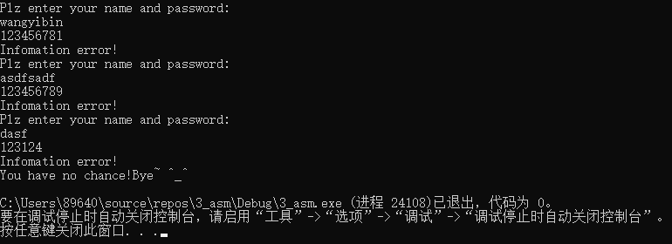
图1.5 登陆功能验证-三次出错后退出
正确用户名为wangyibin，正确密码为123456789，由图1.5可见，在用户名正确密码错误、用户名错误密码正确和用户名密码都错误的三种情况下，程序均能正确判断输入错误，提示出错信息后再次重新输入，并且提供最多三次出错机会，三次都出错时程序退出。
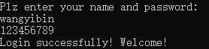
图1.6 登陆功能验证-登陆成功
由图1.6可见，在用户名和密码均正确的情况下，程序能正确判断输入正确并提示正确信息，进入下一步。
- 复制并显示状态信息功能
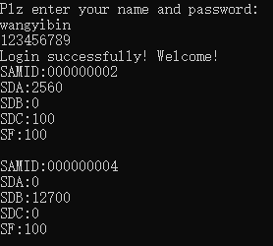
图1.7 复制并显示状态信息功能验证
采集到的4组状态信息如下所示：
S1 STATUS <"000000001", -418479, -423908, -423908, 0>
S2 STATUS <"000000002", 2560, 0, 100, 0>
S3 STATUS <"000000003", 418931, -423908, 21, 0>
S4 STATUS <"000000004", 0, 12700, 0, 0>
如图1.7所示，程序能正确地先对N组采集到的状态信息计算f，并进行分组复制，然后将MIDF存储区的各组数据在屏幕上显示出来。
- 重复与退出功能
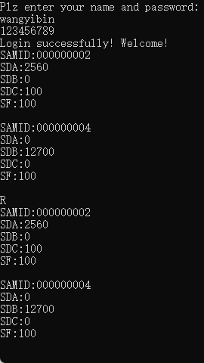
图1.8 重复功能验证
由图1.8可见，程序能成功按R键重复复制与打印数据功能
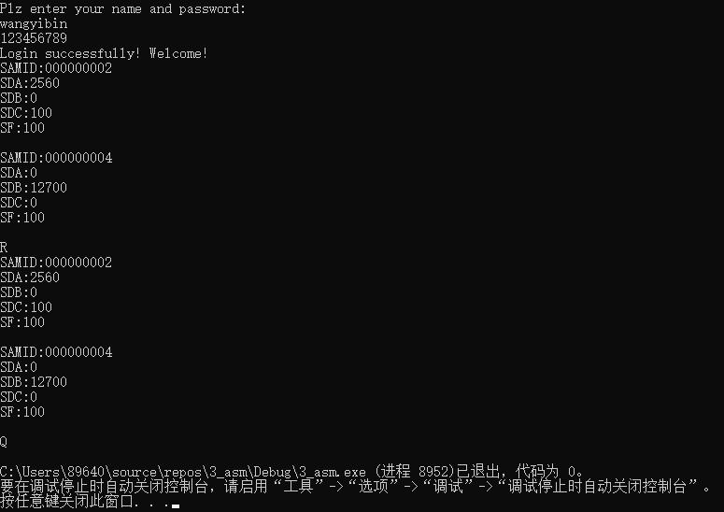
图1.9 退出功能验证
由图1.9可见，程序能成功按Q键退出程序。
4. 使用调试工具观察、探究代码的情况
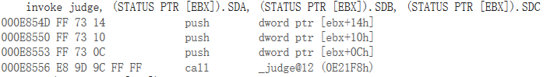
图1.10 调用子程序时堆栈变化
利用VS2019的单步执行方法，观察了在调用子程序前后堆栈的变化情况，通过观察发现，使用invoke伪指令传递参数时，编译器会使用压栈的方式依次从右到左将参数压栈，达到向子程序传递参数的目的；而在返回时，因为直接使用ret返回，栈顶弹出双字数据（EIP初始数据）并赋值给EIP，程序返回到原先调用结束的地方。
利用同样的方法观察了调用printf前后各寄存器的变化，发现printf会修改寄存器EAX的值，为了保证程序功能不被破坏，但在每次printf前后压栈出栈保护EAX数据略显麻烦，故将其他会被影响到的代码段修改为了不使用EAX寄存器。
5.其他
通过实验发现，在子程序中不可使用“C”作为变量名，因为汇编程序内部将其已经作为了变量名，再声明变量名“C”会引起冲突导致编译错误，故用“cc”替换了原先的“C”。

内容1.2的实验过程

实验方法说明
1.指令优化对程序的影响
(1) 使用移位指令替换除法指令
利用二进制数的性质，通过直接调用移位指令ear替换了除法指令的计算，减少了循环体内部的指令数目，显著提升了程序运行速度。
(2) 利用LEA指令替换加减表达式
通过利用LEA指令的功能，替换了a*5+100的表达式计算，减少了循环体内部的指令数目，略微提升了程序运行速度。
2.约束条件、算法与程序结构的影响
(1) 不同约束条件的影响
不考虑溢出情况时，直接将状态信息复制到对应存储区，不断增加偏移值，每次将其复制到新开辟的存储区即可。
考虑溢出情况时，需设置最大偏移值（会导致存储区溢出时的偏移值），每次增加偏移值时与其比较，当偏移值大于最大偏移值时，弹出提示信息并中止复制程序。
(2) 不同算法选择的影响
当状态信息为无符号数时，乘除指令需要从有符号数的IMUL和IDIV改为无符号的MUL和DIV；
对应的条件转移指令也需要从有符号数对应的条件转移指令修改为无符号数对应的条件转移指令。
(3) 不同程序结构的影响
调用子程序完成对应功能与直接将代码写入对应执行区域相比，调用子程序增加了代码运行时间，原因是因为调用子程序额外涉及了EIP的出入栈等操作。
3. 编程环境的影响
在VS2019下调试x64程序，观察64位程序与32位程序的不同之处。
在QEMU环境下编译ARMv8系列的汇编语言程序，体会与80X86体系的异同。主要关注CPU内寄存器、段的定义方法、指令语句及格式的特点。

实验记录与分析
- 优化实验的效果记录与分析
- 使用移位指令替换除法指令
将对应计算代码片段重复执行10000000次，分别使用9条状态信息进行了对应耗时的计算，并将其结果取平均值作为代码运行速度的参考值。使用的9条状态信息如下：
S1 STATUS <"000000001", 418479, 423908, 341, 0>
S2 STATUS <"000000002", 847931, -423908, 11, 0>
S3 STATUS <"000000003", 418931, -423908, 21, 0>
S4 STATUS <"000000004", 418471, 423908, 211, 0>
S5 STATUS <"000000005", 0, 12700, 0, 0>
S6 STATUS <"000000006", 0, 12700, 0, 0>
S7 STATUS <"000000007", 1, 1, 1, 1>
S8 STATUS <"000000008", 1, 1, 1, 1>
S9 STATUS <"000000009", 1, 1, 1, 1>

优化前平均运行速度(ms) | 优化后平均运行速度(ms)
45.14 | 36.28
表1.1 优化(1)前后运行速度对比表
由表1.1可见，使用移位指令替换除法指令通过减少循环内代码数量与简化计算，显著提高了代码运行速度。
- 利用LEA指令替换加减表达式

优化前平均运行速度(ms) | 优化后平均运行速度(ms)
36.28 | 35.57
表1.2 优化(2)前后运行速度对比表
代码运行速度参考值的计算同(1)，由表1.2可见，使用LEA指令替换加减表达式通过减少循环内代码数量，略微提高了代码运行速度
- 不同约束条件、算法与程序结构带来的差异
(1) 不同约束条件带来的差异
考虑溢出情况时，需设置最大偏移值（会导致存储区溢出时的偏移值），每次增加偏移值时与其比较，增加了代码长度。
(2) 不同算法选择带来的差异
当状态信息为无符号数时，乘除指令需要从有符号数的IMUL和IDIV改为无符号的MUL和DIV；
对应的条件转移指令也需要从有符号数对应的条件转移指令修改为无符号数对应的条件转移指令。
代码长度没有增加，但改变了使用指令。
(3) 不同程序结构带来的差异
调用子程序完成对应功能与直接将代码写入对应执行区域相比，调用子程序额外涉及了EIP的出入栈等操作，增加了代码运行时间。
- 几种编程环境中程序的特点记录与分析
- 64位环境下程序的特点记录与分析
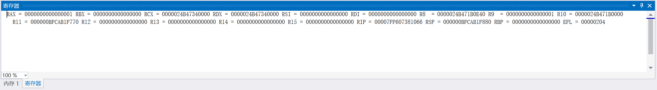
图1.11 x64程序寄存器情况
通过在VS2019下调试x64程序，发现x64程序与32位程序相比，使用的寄存器更多，增加了从R8到R15这8个寄存器，使用的寄存器名字也发生了改变，从‘ E’开头变为了‘R’开头。
- ARMv8环境下程序的特点记录与分析
- 寄存器
ARM处理器拥有37个寄存器。这些寄存器按部分重叠组方式加以排列。每个处理器模式都有一个不同的寄存器组。编组的寄存器为处理处理器异常和特权操作提供了快速的上下文切换。
- 段的定义
程序段分为数据段和代码段，一个汇编程序至少有一个代码段
代码段的定义:
AREA 定义一个段，并说明所定义的段的相关属性
CODE 用以指明为代码段
ENTRY标识程序的入口点
END为程序结束
数据段的定义：
AREA DATAAREA,DATA,BIINIT,ALLGN-2
DISPBUF SPACE 200
RCVBUF SPACE 200
DATA用以指明为数据段
SPACE指分配200字节的存储单元并初始化为0
- 指令语句及格式的特点
ARM采用RISC架构，CPU本身不能直接读取内存，而需要先将内存中的内容加载入CPU中的通用寄存器中才能被CPU处理；ARM与x86体系相比，支持更多的寻址方式：多寄存器寻址、相对寻址和堆栈寻址；同一指令经常附带不同后缀，变成不同的指令；为增加处理器指令流的速度，ARM使用多级流水线，允许多个操作同时处理，而非顺序执行，PC指向正被取指的指令，而非正在执行的指令。

小结
- 认识与收获
在本次实验，我第一次完成了一个完整的多模块汇编程序的编写，在初步的构思过后，完成了基础框架的编写，并通过实验的不断进行，完善并补充程序功能，最终达成实验目的。
通过实验，我初步熟悉了汇编，掌握了汇编语言程序设计的全周期、全流程的基本方法与技术；通过程序调试、数据记录和分析，了解影响设计目标和技术方案的多种因素。
- 思考题
(1)子程序中的局部变量的存储空间在什么位置？如何确定局部变量的地址？访问局部变量时的地址表达式有何特点？
答：子程序中的局部变量存储在堆栈内部；地址位于栈顶上4个字节的位置；访问局部变量时时地址表达式为ebp-4。
(2)观察模块间的参数的传递方法，包括公共符号的定义和外部符号的引用，若符号名不一致或类型不一致会有什么现象发生？
答：符号名不一致会导致编译报错，提示符号未定义；类型不一致会导致编译报错，提示类型不一致。

(3)通过调试工具观察宏指令在执行程序中的替换和扩展，观察宏和子程序的调用有何不同。
答：通过调试工具，逐步调试观察宏指令在执行程序中的替换和扩展，可以看到宏调用其实是直接将实参替换为形参进行宏内部语句计算。而子程序是将EIP入栈出栈，直接进行代码段间的跳转执行。
- 经验教训
在实验中，最大的经验教训就是对不同寄存器的利用应该非常小心并节省，在涉及大量计算与循环操作的程序段中，需要调用数个寄存器，必须合理规划程序才能尽可能调用少的寄存器。而且寄存器在其他代码段中也有可能遭到篡改，使用栈来保护必要的寄存器会增加代码执行时间与空间需求，最好的办法就是合理规划寄存器的使用，只使用不会引起冲突的寄存器。
在实验中遇到的一个小问题是，在子程序的变量名声明中，发现“C”是不能被用作自定义变量名的，否则会引起冲突。
在调用printf和scanf等库函数时还发现，这类库函数都会在调用后修改部分寄存器（如EAX）的值作为返回值的传递，但这也导致了原先寄存器信息的丢失，故如有必要，则需在调用前后对寄存器原内容进行保护处理。
同时，由于汇编语言的特殊性，在c语言等高级编程语言中不被提倡的goto语句类型，在汇编语言中作为标号与jmp等跳转指令的组合是随处可见且必不可少的，这也是个人感觉c语言等高级编程语言与汇编语言在程序设计逻辑上区别最大的地方。

二、利用汇编语言特点的实验

2.1目的与要求
掌握编写、调试汇编语言程序的基本方法与技术，能根据实验任务要求,设计出较充分利用了汇编语言优势的软件功能部件或软件系统。

2.2实验内容
在编写的程序中，通过加入内存操控，反跟踪，中断处理，指令优化，程序结构调整等实践内容，达到特殊的效果。

2.3实验过程

2.3.1实验方法说明
1.中断处理程序的设计思想与实验方法
(1) 实验要求：
利用中断处理程序实现在指定位置实时显示系统时间的功能，所实现的程序运行后需要驻留退出，并能避免重复安装。
(2) 设计思想：
由于系统时钟中断可以定时产生固定次数的中断，因此，程序可以通过接管该中断来实现计时功能，再通过获取系统时间并在固定位置显示、更新时间，即可满足实验要求。
(3) 实验方法：
虽然读取时间可以采用“INT 1AH”得到，但是为了提高速度、学习I/O操作，选择采用通过I/O端口（地址为70H和71H）直接读取“实时时钟/系统配置接口芯片（RT/CMOS RAM）”内部内容的方法。在RT/CMOS RAM的存储单元中，当前时间信息存放的位置是：“时”的偏移值为4，“分”的偏移值为2，“秒”的偏移值为0。这些信息都是按照压缩的BCD码形式存放的。
每次中断时，时钟显示程序首先调用原8号中断处理程序的功能，然后对中断次数计数；程序采用倒计数的方法，当计数值未从18减到0时，直接中断返回；当减到0时，则重新给计数器赋初值，通过I/O操作会的当前时间，转换成对应的ASCII码串，利用“INT 10H”显示信息；最后中断返回。主程序首先安装具有扩充功能的中断处理程序，然后处理其他程序（此时，始终显示程序已经开始工作），最后等待用户按下“q”键，恢复原中断矢量，程序正常退出。
为了避免重复安装，因此在每次运行时判断当前08H位置的存放内容，如果存放的是新的08H的地址，就不再运行程序；如果是原08H地址，则程序正常运行
程序实现后，利用TD调试工具对其进行调试并观察中断矢量表。
2.反跟踪程序的设计思想与实验方法
(1) 加密程序密码
为了防止破解者通过观察程序代码获取密码，因此将存储在程序中的密码进行异或操作，并在每次验证密码时也对输入密码进行异或操作，即在保证程序正常运行的同时将存储在程序中的密码进行了加密。
(2) 通过计时防止动态调试破解
人工单步调试时的指令执行间隔很容易达到秒级，而连续执行的程序中的指令执行间隔一般不会达到毫秒级（即使中间有系统中断打断），因此，通过计算指定的几条指令执行所花费的时间，就可以发现该程序是否被调试。
因此，在程序中计算f的部分添加了计时程序，若检测到在计时程序中执行超过100ms的时间，则证明程序不处于正常运行状态（可能被进行了动态调试），并直接退出程序，有效抵制了动态跟踪调试。
(3) 通过动态修改执行代码防止静态反汇编破解
为了防止破解者对程序进行静态反汇编来破解程序，故动态修改了程序中计算f的部分执行代码，达成了对静态反汇编工具的有效抵制。
- 通过穿插无关代码干扰跟踪者
为了避免反跟踪程序段被跟踪者跳过，通过增加大量的无关程序段来扰乱视线。
3.指令优化及程序结构的实验方法
使用移位指令替换除法指令，使用移位指令替换除法指令进行指令优化；通过将原有操作使用子程序实现来优化程序结构，详见1.4.1。

2.3.2实验记录与分析
1.中断处理程序的特别之处
(1) 中断处理程序运行效果
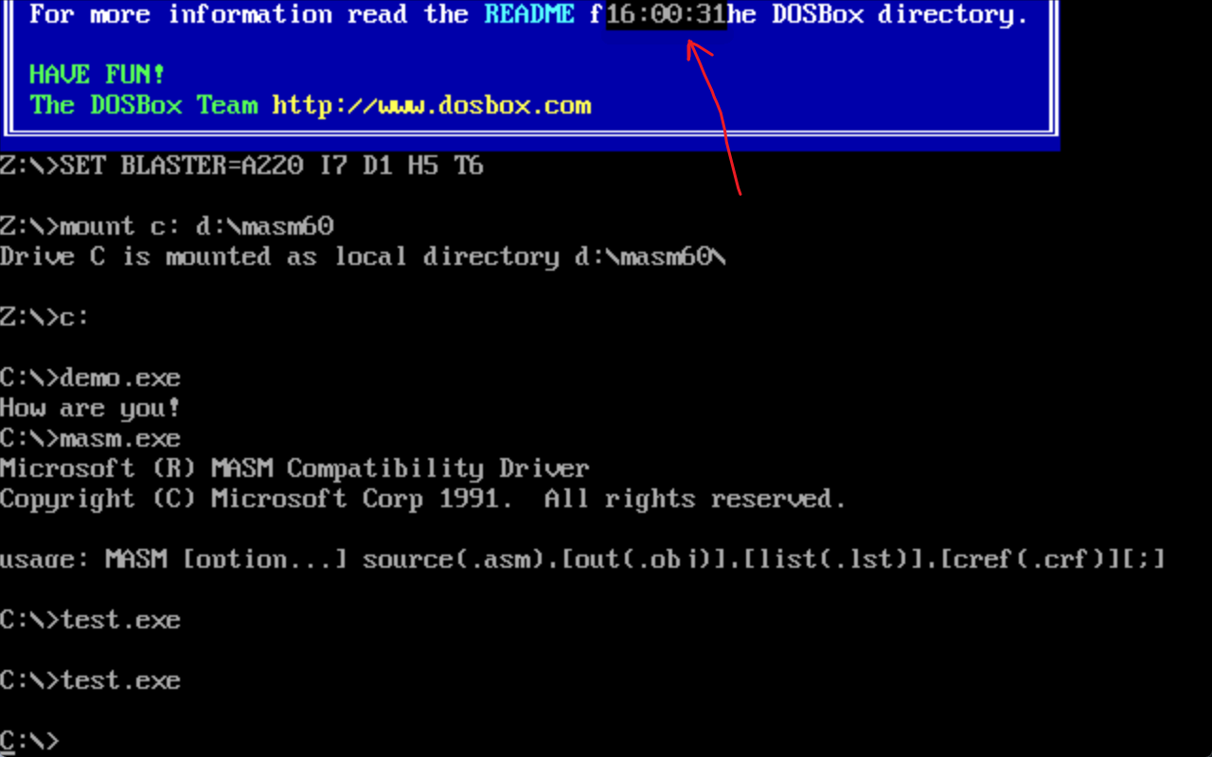
图2.1 x64程序寄存器情况
如图2.1所示，中断处理程序可在指定位置（此处指定为顶部中央）显示当前系统时间并不断更新。
(2) 调试中断处理程序
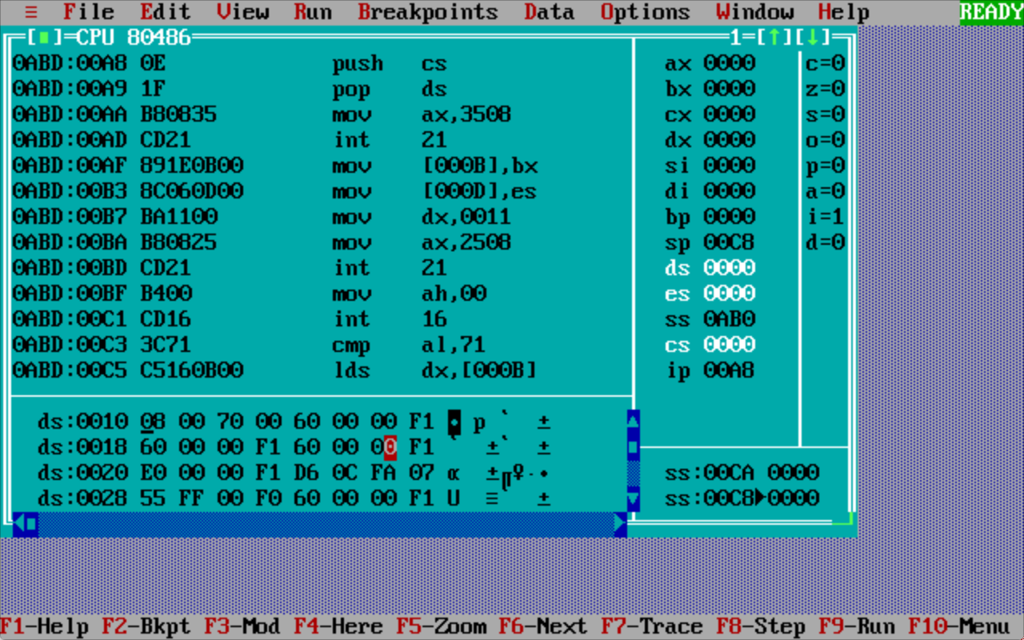
图2.2 中断矢量表
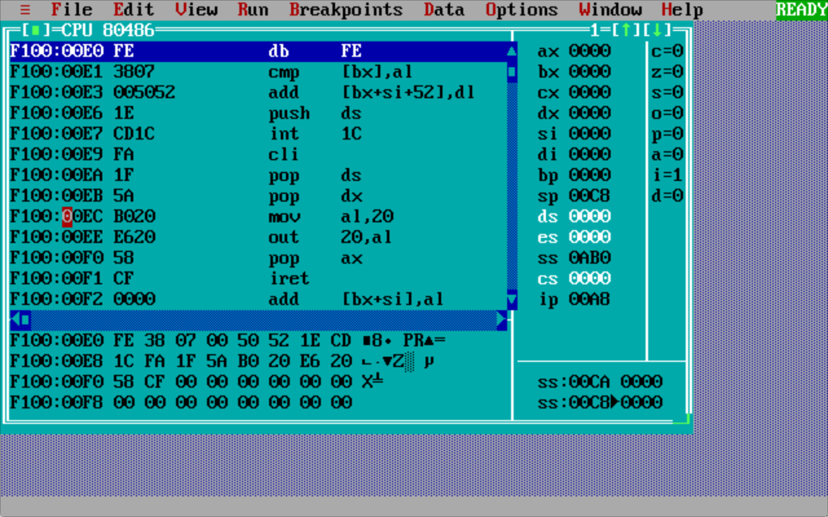
图2.3 8号中断处理程序代码
如图2.2所示，通过跳转到ds：0020即可观察到8号中断处理程序的段首址与段偏移，即F100:00E0，再跳转到对应代码段，即可查看到8号中断处理程序的代码。
2.反跟踪效果的验证
(1) 加密程序密码
通过vs2019以二进制形式打开程序，如图2.4所示，可以观察到程序原先存储密码的数据段对应位置的密码已经经过了加密，无法直接观察到正确密码。
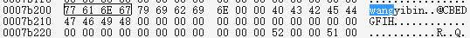
图2.4 程序密码加密
(2) 通过计时防止动态调试破解
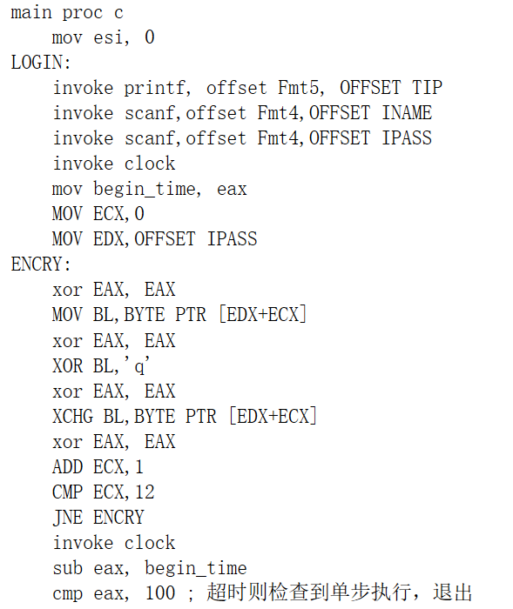
图2.5 计时防止动态调试
如图2.5所示，在程序中计算f的部分添加了计时程序，若检测到在计时程序中执行超过100ms的时间，则证明程序不处于正常运行状态，并直接退出程序。
使用vs2019对程序进行单步调试，执行到计算数据处程序直接退出；不进行单步调试，直接运行程序，程序能够正确运行。证明程序能够通过计时正确检测到单步调试来防止动态调试，并在其他正常情况下正确运行。
(3) 通过动态修改执行代码防止静态反汇编破解
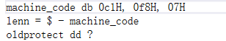
图2.6 存储在数据段中的机器码
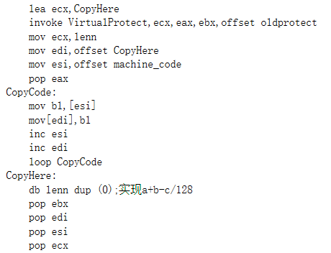
图2.7 动态修改执行代码
如图2.5所示，将程序中计算数据的部分代码（最后对f进行/128的运算）对应的机器码存储在数据段中，在程序执行时再将其拷贝到代码段中执行（图2.6），使得静态观察程序代码时，无法查看到计算数据的完整实际代码，从而防止静态反汇编破解程序。
3.跟踪与破解程序
同组成员：姜昱
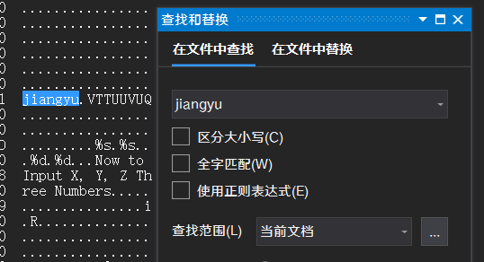
图2.8 查找用户名与密码
（1）使用vs2019工具，将程序按照二进制打开，搜索同组成员的姓名jiangyu，如图2.7所示，发现了对方设置的用户名，合理猜测后面那些字符就是经过加密的密码。发现TUV是连续的几个字母，怀疑是对方对密码进行了异或加密，于是依次尝试对应的字母作为异或字符强制解密，成功破解密码为“20011215”。最终成功登陆，如图2.8所示。
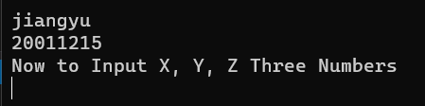
图2.9 成功登陆程序
（2）使用IDA pro反汇编工具，如图2.9所示，同样在数据段找到了用户名与密码的存储数据。
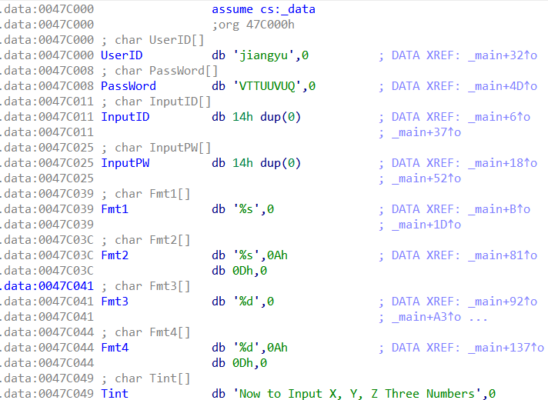
图2.10 查找数据段
继续向下查找，在数据段中发现了一段数据可能是一些机器码，但是翻译过来是无法识别的乱码，并不清楚这段数据的含义是什么。
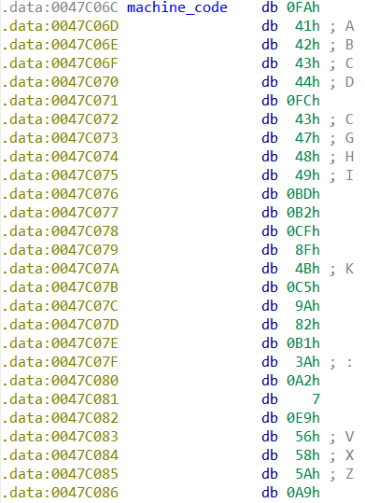
图2.11 查看到存储的一段机器码
（3）使用IDA pro执行静态反汇编，查找到程序代码段，如图2.11所示：
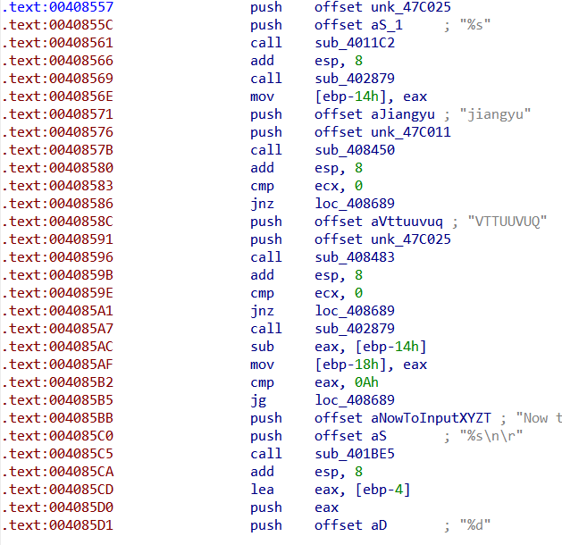
图2.12 反汇编程序代码段
但是顺着代码段进行查找，没有找到数据计算使用的代码，相反的发现了动态修改执行代码的部分代码，这说明了之前找到的机器码就与数据计算有关，只是程序对数据计算代码段进行了动态修改，完成了计算过程的加密，避免了静态反跟踪。
(4) 使用IDA pro进行动态调试破解程序，但在单步调试中程序直接退出，通过观察退出位置的代码段，发现程序通过计时实现了反跟踪，无法进行单步调试，只能使用自动跟踪程序进行破解。待破解程序被自动跟踪工具调入内存后被自动跟踪工具解释执行，在解释的过程中记录待破解程序的指令语句序列并保存到文件中，供后续分析之用。最终，通过自动跟踪程序实现了程序的成功破解。
4.特定指令及程序结构的效果
通过指令优化，显著减少了代码运行时间；通过子程序实现部分代码功能，实际上略微增加了代码长度。详见1.4.2。

2.4小结
- 认识与收获
在本次实验，我通过接管系统中断处理程序，在DOSBox环境下实现了指定位置的实时时间显示，通过观察与验证，理解了中断矢量表的概念并熟悉了I/O访问和BIOS功能调用方法，掌握了实方式下中断处理程序的编制与调试方法。
在数据加密与反跟踪实验中，我通过多种方式，在不同方面对自己的程序进行了加密和反跟踪处理，并对同学加密后的程序进行了跟踪解密，在这样的互动下，熟悉了多种跟踪与反跟踪的技术和一些主流的动态与静态反汇编工具，深刻理解了汇编语言的特殊能力，进一步熟悉了内存的一些基本操纵技术，完成了指定功能的程序设计与调试，提升了对计算机系统的理解与分析能力。
- 思考题
思考一下，如何用C语言（不嵌入汇编语言）实现反跟踪？是否能发现汇编语言的特殊之处?
答：在不嵌入汇编语言的情况下，C语言可以通过计时程序防止动态调试来实现反跟踪，但无法像汇编语言一样做到动态修改任意指定位置的执行代码，这是汇编语言独有的优势所在。
- 经验教训
在实验中，在动态修改执行代码方面遇到了很多问题，主要是在获取指定代码执行时对应的机器码上失败了很多次， 最后发现是因为最早的对应代码段涉及了遍历的偏移地址，而程序在加载时，操作系统会修改偏移地址，导致之前获取到的机器码在重新执行程序时无法对应正确的偏移地址，程序出错。最终通过只将部分计算代码进行动态修改，解决了这一问题。
同时在DOSBox环境下使用TD调试程序时也出现了很多问题，例如无法跳转到内存区正确位置等等，主要是由于不熟悉DOSBox环境与TD工具所致，通过询问同学与老师最终解决了问题。
在使用IDA pro反汇编工具时也遇到了很多困难，由于这是一个功能强大且完整的反汇编工具，且语言为英语，在使用时查阅了很多资料，在同学的帮助下最后成功利用其完成了对程序的破解。

三、工具环境的体验

3.1目的与要求
熟悉支持汇编语言开发、调试以及软件反汇编的主流工具的功能、特点与局限性及使用方法。

3.2实验过程

3.2.1 WINDOWS10下VS2019等工具包
VS2019是一个基本完整的开发工具集，它包括了UML工具、代码管控工具、集成开发环境(IDE)等等。在VS2019中可以实现对c、c++代码文件的反汇编，并能编译运行汇编程序，同时也支持断点调试、寄存器查看、内存查看、变量监控等调试功能。
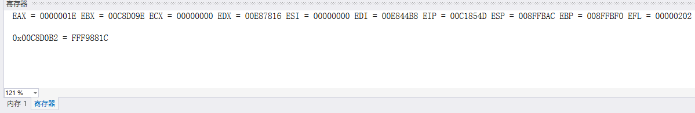
图3.1 寄存器查看界面
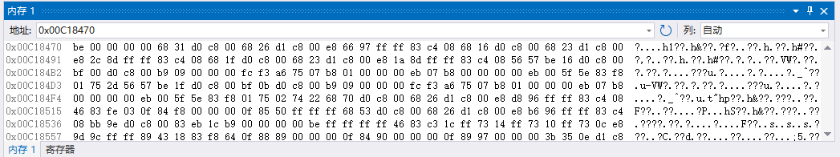
图3.2 内存查看界面
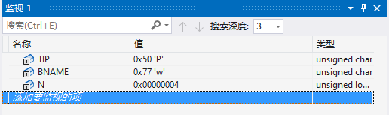
图3.3 变量监控界面
如图3.1、图3.2所示，VS2019支持实时查看寄存器内的存储内容，也可实时查看系统内存的存储内容，在内存查看界面，也可以直接输入地址跳转查看指定地址的内存内容，但地址的输入方式并没有对应的输入提示，若不仔细查看地址长度是否满足要求则容易出错；同时VS2019也支持将内存中数据转化为ASCII码对应的字符内容，显示在右侧。如图3.3所示，VS2019也支持通过用户自己输入变量名称，实时监控指定变量的值和类型。
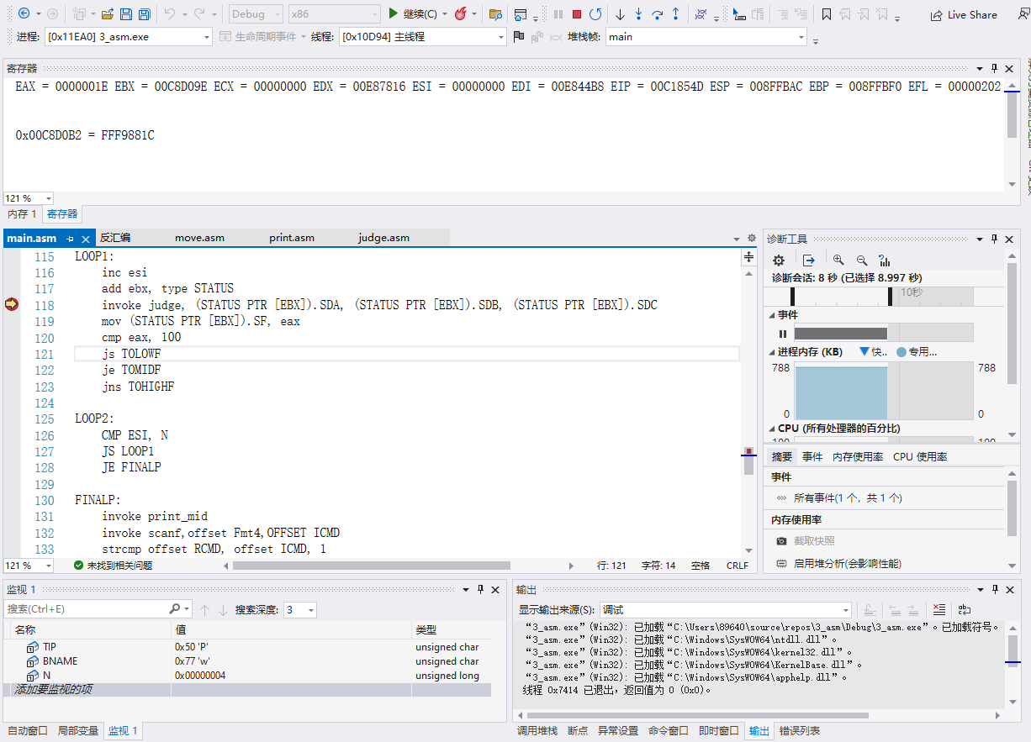
图3.4 断点调试界面
如图3.4所示，VS2019支持用户在程序段中自定义断点并进行调试，调试中可执行逐语句、逐过程和跳出操作，但这些操作平时以图标的方式进行呈现，若对其不熟悉则需将鼠标移至图标上方停留才能了解对应功能，在不熟悉时使用效率较差。
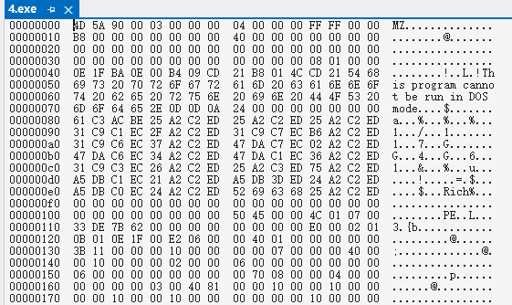
图3.5 以二进制查看文件内容界面
如图3.5所示，VS2019支持以二进制的形式打开文件并查看其内容，与内存查看界面相似，VS2019支持自动将文件内容以ASCII码的编码方式转化为对应的字符显示在右侧，同时也支持位置跳转、内容查找等基本操作。

3.2.2 DOSBOX下的工具包
DOSBOX 是一个 DOS 模拟程序，在DOSBOX中可以利用TD调试工具对编写后的程序进行调试并观察中断矢量表。
图3.6 DOSBOX运行界面
如图3.6所示，DOSBOX的运行界面与PowerShell等，没有用户图形界面，仅通过用户输入指令进行操作。
图3.7 TD调试界面
如图3.7所示，在DOSBOX中可以使用TD调试工具对编写后的程序进行调试并观察中断矢量表。TD调试工具拥有简单的用户图形界面，可以通过光标与键盘与程序进行交互，但在windows操作系统中DOSBOX的窗口大小不支持自由调整，仅能通过修改DOSBOX的config文件来修改窗口大小，较为麻烦。DOSBOX的窗口也不支持在windows操作系统中与其他程序窗口进行自由切换，使用中较不友好。

3.2.3 QEMU下ARMv8的工具包
QEMU是一套以GPL许可证分发源码的模拟处理器软件，支持对ARMv8开发环境的模拟。在实验中通过QEMU模拟ARMv8环境，利用vim编辑器，完成一系列ARMv8程序的设计、编写、编译与运行。
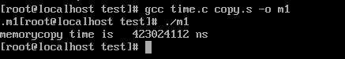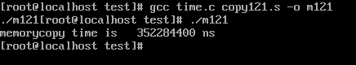
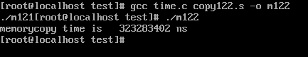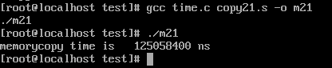
图3.8 QEMU下优化程序界面
如图3.8所示，QEMU的界面与Linux系统类似，可以利用自带的vim编辑器编写程序，并使用gcc编译器进行编译，通过逐步优化程序代码，可以看到程序的运行速度得到了显著提升。

3.3小结
VS2019作为一款发展已较为成熟的开发工具集，功能已经相当完整，使用界面也较为友好。不够VS2019中有部分功能按钮以简介的单个图标进行表示，若对其对应的功能不熟悉，则需逐个查看对应功能，是较为不便的，但对熟悉操作的程序编写人员而言，则可以很大程度上提高界面的空间利用率。而VS2019由于其功能完整繁杂，很多设置需要花费一定时间进行查找，这也是功能庞大的大型开发工具集不可避免的一点，在提高功能完整性的同时在操作便捷性方面做出了一定牺牲。
而DOSBOX与QEMU都是无图形化界面的模拟程序，仅能通过用户指令进行操作。不过指令格式与linux指令相同，由于我之前有过一定的linux系统使用经验，所以操作方面较为顺畅。但由于没有用户图形界面，在QEMU中使用vim编辑器编写代码还是较为繁琐的，QEMU也不支持直接从windows操作系统中的剪切板共享内容；而DOSBOX与windows系统的兼容性也较差，无法自由切换窗口与调整窗口大小，两种模拟程序在与windows系统的兼容性与互动性上都有一些各自的欠缺与不足之处。但二者的运行速度都非常良好，能够在windows操作系统下高性能地模拟指定的各种环境。

参考文献
[1]许向阳. x86汇编语言程序设计. 武汉：华中科技大学出版社，2020
[2]许向阳. 80X86汇编语言程序设计上机指南. 武汉：华中科技大学出版社， 2007
[3]王元珍，曹忠升，韩宗芬. 80X86 汇编语言程序设计. 武汉：华中科技大学出版社，2005
[4]汇编语言课程组. 《汇编语言程序设计实践》任务书与指南，2022

